**液体配气体积计算软件**

一、名称：ET Liquid Volume，图标如附件所示。

二、绿色版，无需安装，能在XP、Win7、Win8上运行，支持32位和64位系统。

三、启动时候弹出公司信息图片（1s左右），内容如下所示。

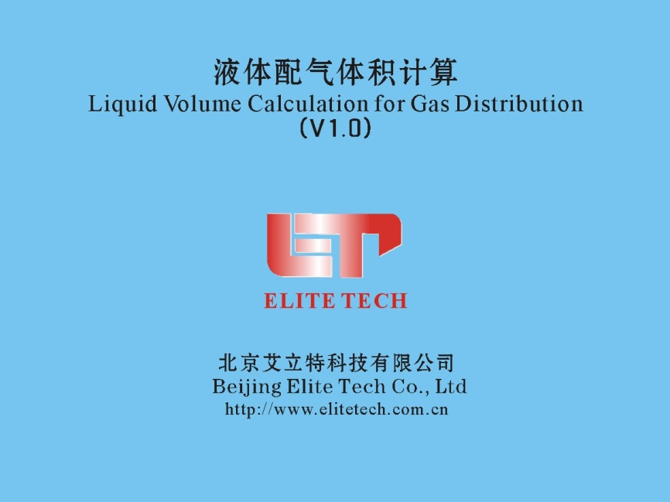

四、主窗口如下所示。客户选择液体的种类后，框中出现默认值（如附表），所有值均可修改，然后点击计算，出现结果。

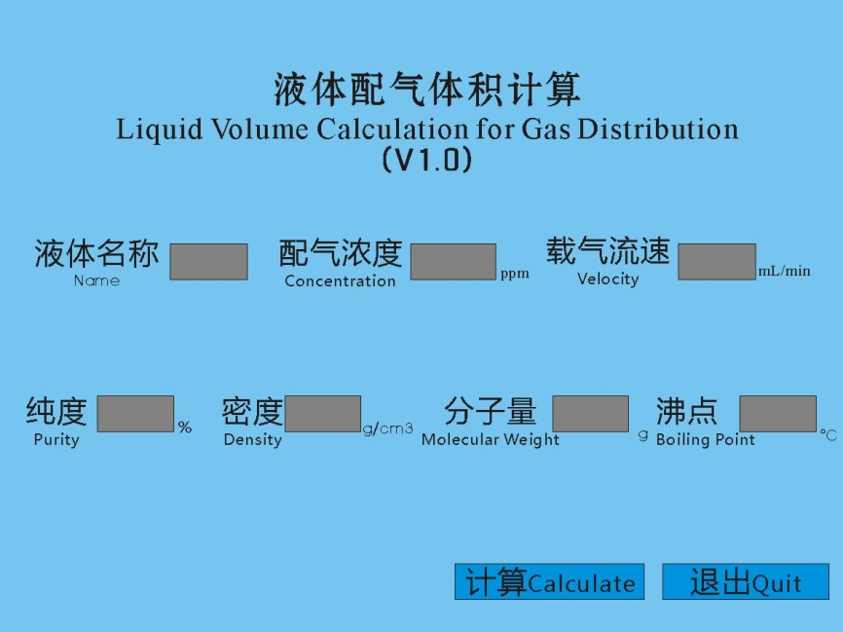

说明：

液体名称（Name）：默认空白，点击出现下拉菜单，可选择附件excel表格中的液体名称。

配气浓度（Concentration）：默认值1，点击可录入任意数字，单位ppm。

载气流速（Velocity）：默认值1000，点击可录入任意数字，单位mL/min，重新启动时，恢复默认值。

纯度（Purity）：默认值100，点击可录入1~100之间任意数字，单位%，重新启动时，恢复默认值。

密度（Density）：根据液体名称，显示excel表格中的默认密度，点击可录入任意数字，重新启动时，恢复默认值。

分子量（Molecular Weight）：根据液体名称，显示excel表格中的默认分子量，不可修改。

沸点（Boiling Point）：根据液体名称，显示excel表格中的默认沸点，点击可录入任意数字，重新启动时，恢复默认值。

计算（Calculate）：点击出现体积/流速（Volume）的计算结果，如下图所示，结果框数值不能修改，单位为nL/min。点击确定，视为计算完成，立即退出此框。

退出（Quit）：点击退出软件。

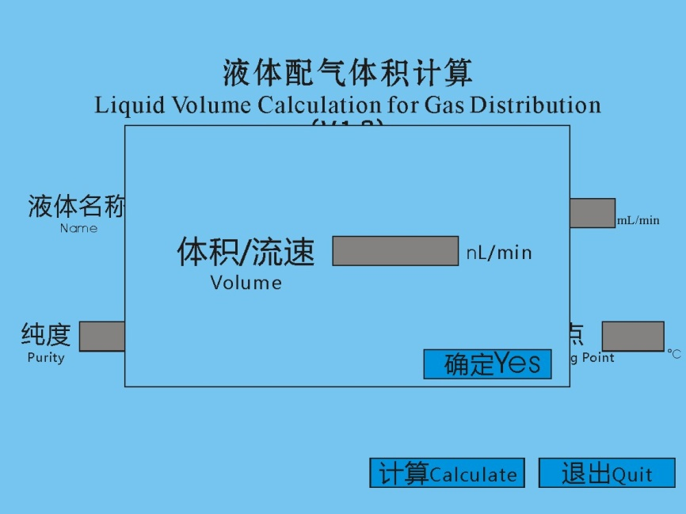

确定（Yes）：点击确定，计算结果窗口消失，退回到主界面。

注意：配气浓度、纯度、密度、分子量、沸点、体积/流速，在数字匡后面需要跟单位。

3. 计算公式

**Q=(V*C*M)/ (22.4×d×ρ)×10-9**，

需要收集的参数有：

注：此处Q相当于微量注射器推进速度(mL/min)；V等同于载气的推进速度(mL/min)；M为物质分子量(g)； d为液体的纯度(质量百分数，计算时需带%号)；C为所要配制气体的浓度(ppm)；ρ为液体密度(g/cm3)；